EVIDENCIAS

Test Jmeter sitio jpetstore

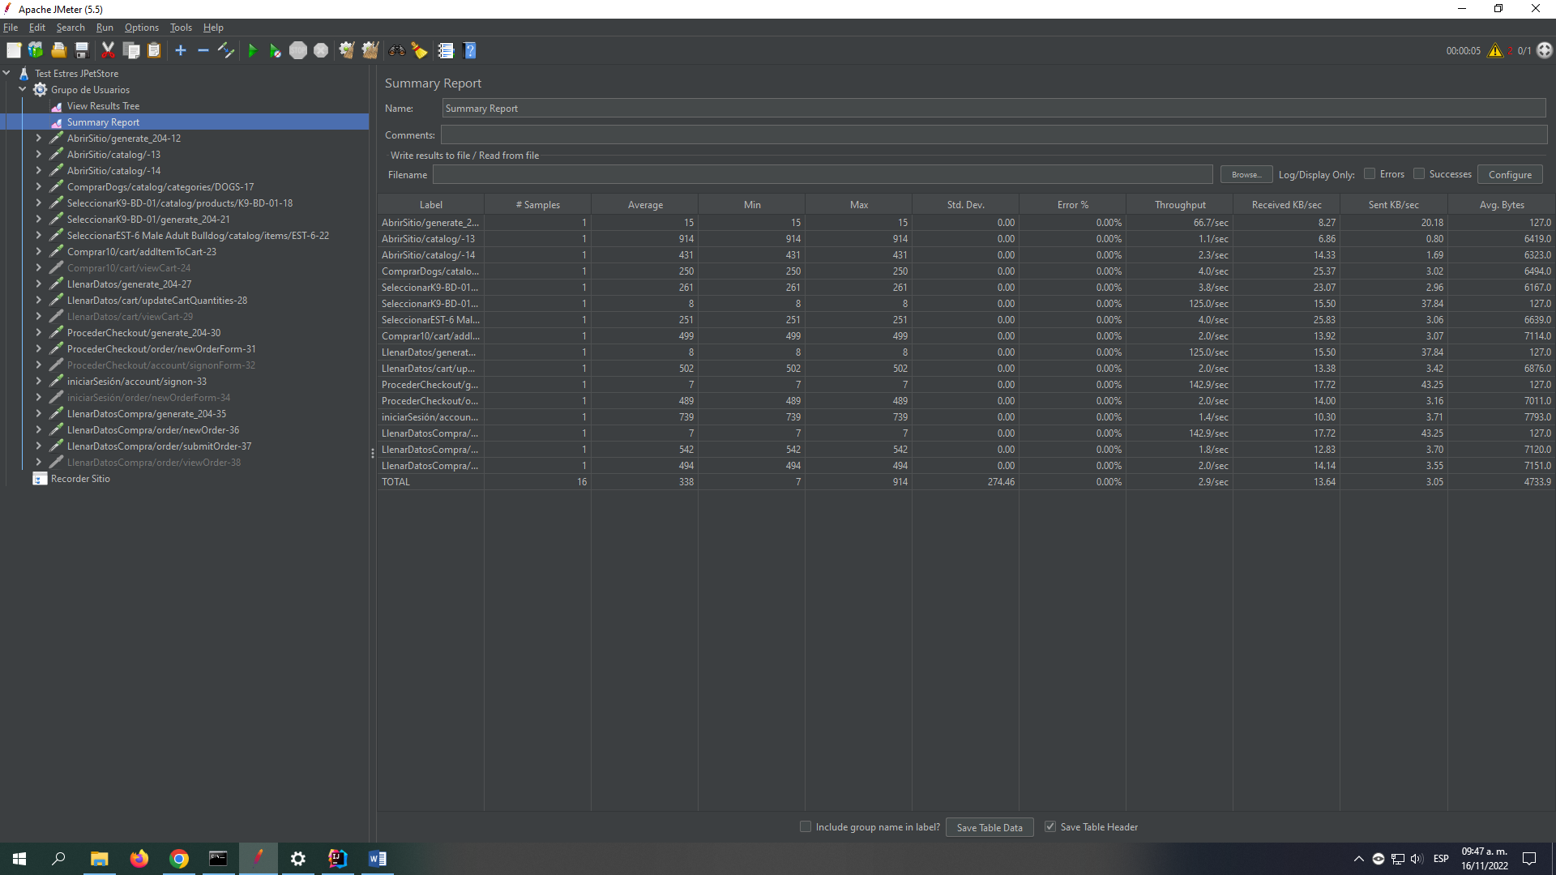1 USUARIO

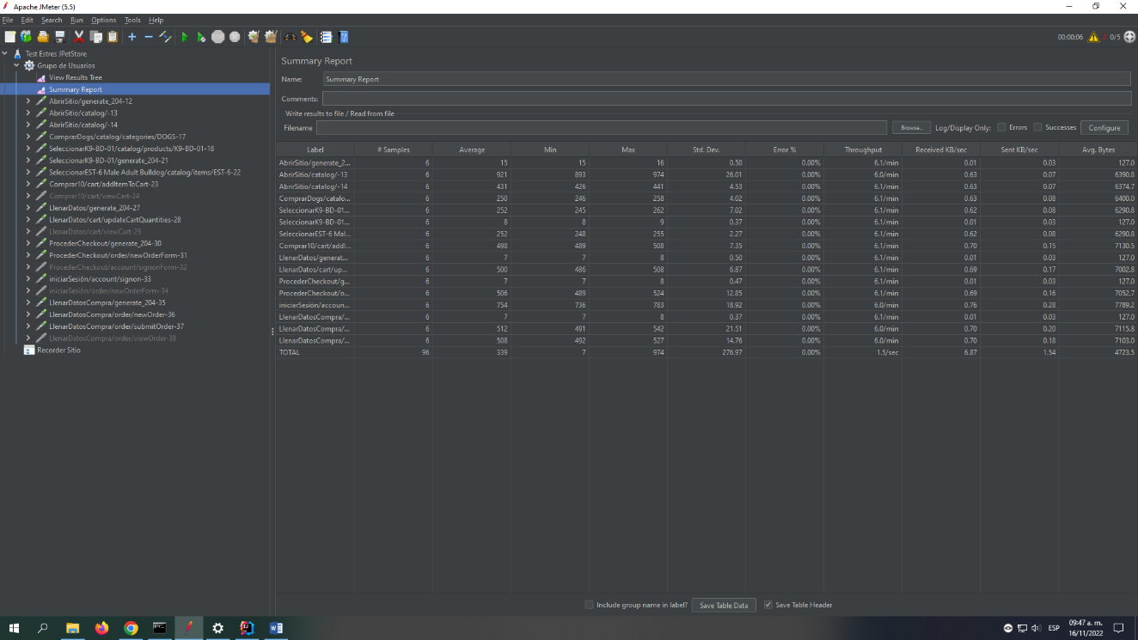5 USUARIOS

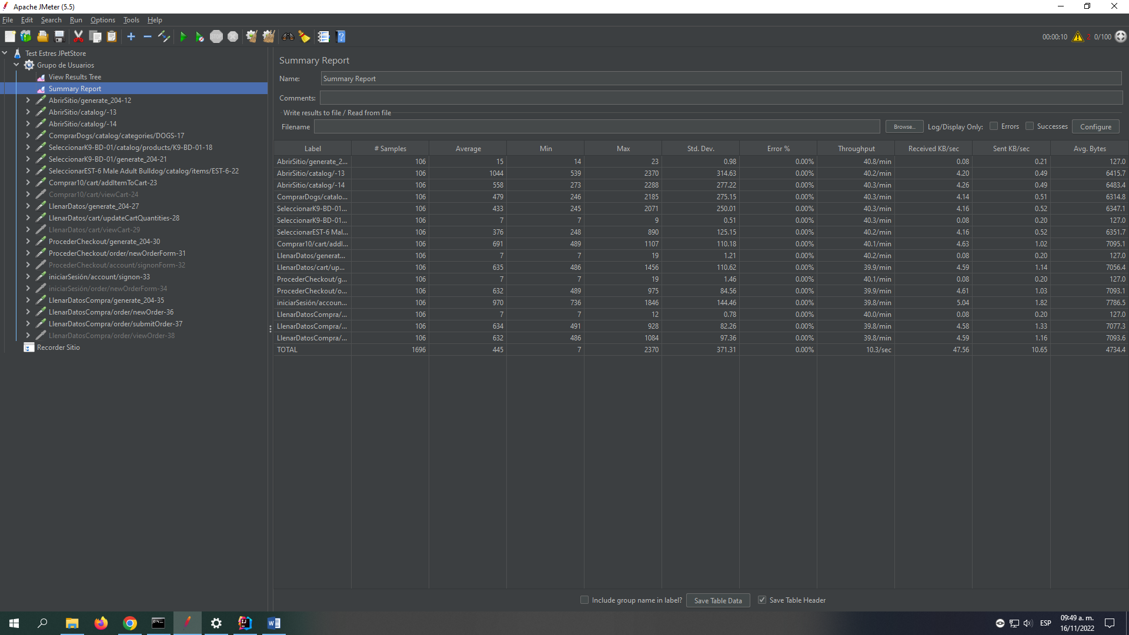100 USUARIOS

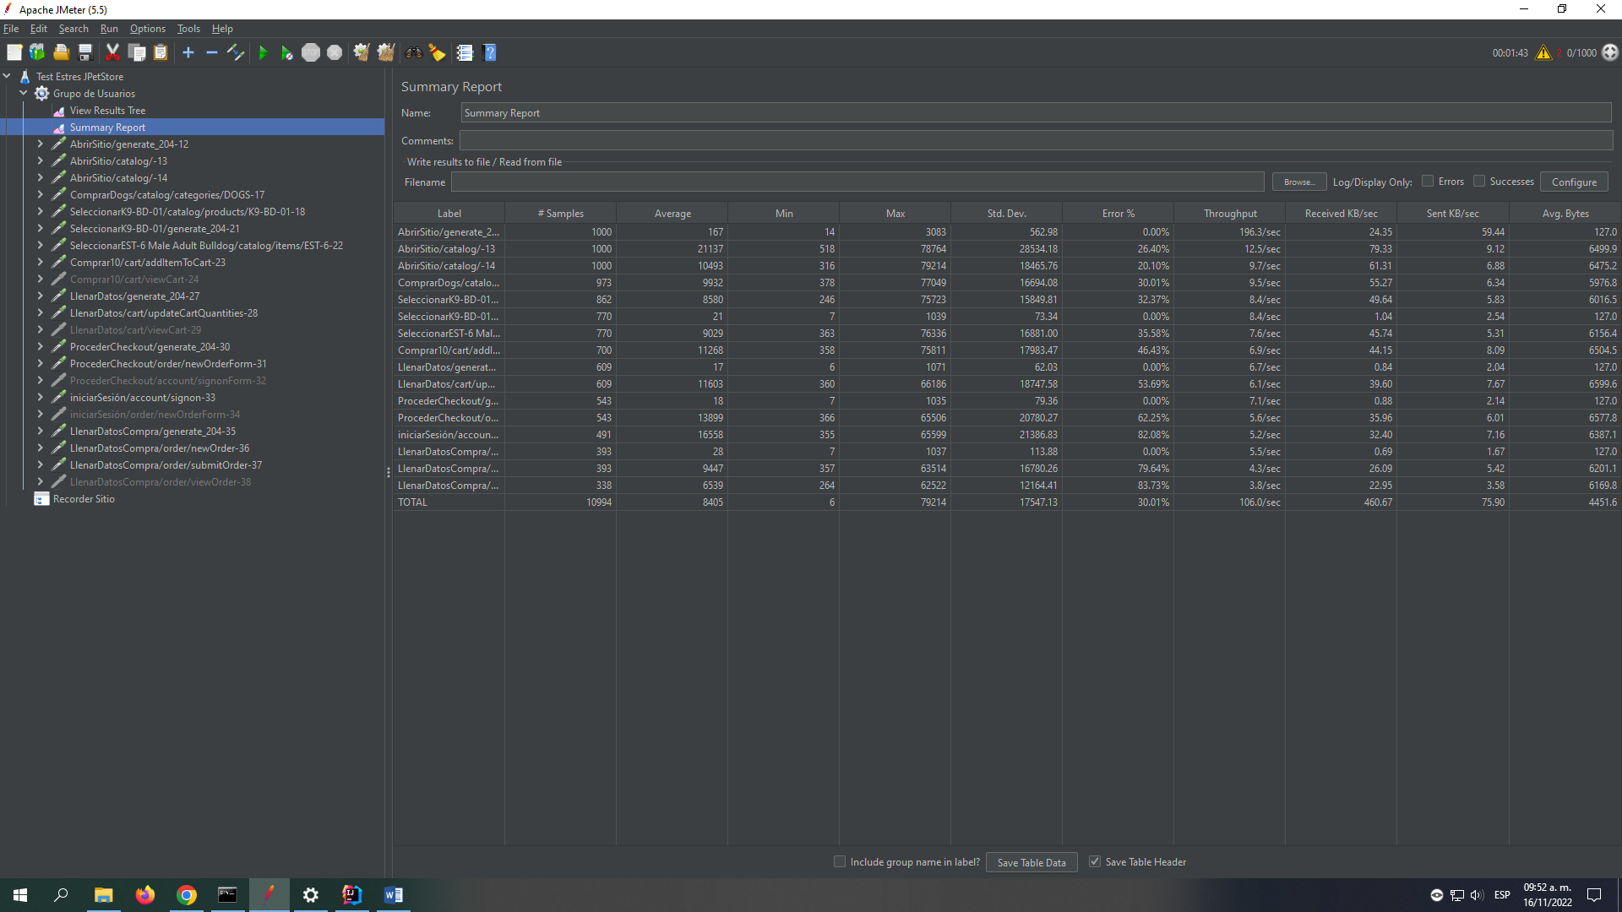1000 USUARIOS